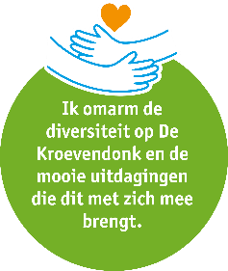
 | (bijna)  nooit | soms | vaak | (bijna)  altijd
Ik ken de levensverhalen van mijn leerlingen. |  | l
Mijn ontwikkeling:

Ik omarm en benut de diversiteit die er in ons kindcentrum is, omdat het ons allemaal verrijkt.
Mijn ontwikkeling:

Ik creëer samen met mijn leerlingen een plek die goed en veilig voelt voor ons allemaal.
Mijn ontwikkeling:
Ik voel me veilig en geaccepteerd binnen de organisatie, waardoor ik mezelf, in relatie met mijn collega’s, optimaal kan ontwikkelen.
De werkelijkheid van inclusief onderwijs schuurt met mijn idealen over (inclusief) onderwijs.
Mijn ontwikkeling:


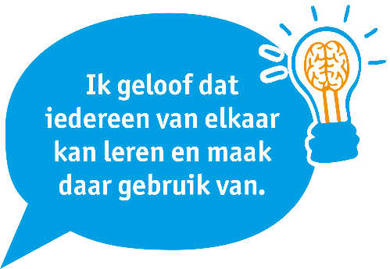
 | (bijna)  nooit | soms | vaak | (bijna)  altijd
De leerlingen leren van mij en ik van hen.

Mijn ontwikkeling:
Als ik iets niet weet/kan, dan weet ik anderen (kinderen, collega’s, externen, ouders etc.) te vinden.
Mijn ontwikkeling:
Ik geef alle leerlingen ruimte om elkaar te ontmoeten, zodat ze zich samen ontwikkelen.
Mijn ontwikkeling:
Ik investeer actief in verbinding met de mensen rond mijn leerlingen, zoals het schoolpersoneel, ouders en externe partners.
Mijn ontwikkeling:
Ik ga uit van de kwaliteiten van de leerling (zonder zijn/haar beperking te ontkennen) en niet van zijn beperking.
Mijn ontwikkeling:
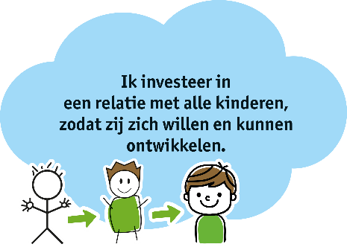
 | (bijna)  nooit | soms | vaak | (bijna)  altijd
Ik investeer in een warme, liefdevolle interactie, omdat dit aan de basis ligt van zowel de cognitieve als sociaal en emotionele ontwikkeling van mijn leerlingen.

Mijn ontwikkeling:
Ik heb hoge verwachtingen van alle leerlingen.
Mijn ontwikkeling:
Ik neem de tijd om mijn leerlingen te observeren, zodat ik kan inspelen op hun behoeftes.
Mijn ontwikkeling:
Iedere leerling heeft een actieve rol in zijn/haar eigen leerproces.
(portfolio, gesprekken, opp, opstellen van doelen etc.)
Mijn ontwikkeling:
Ik weet wat de waarde van humor kan zijn en zet dit in.
Mijn ontwikkeling:

 | (bijna)  nooit | soms | vaak | (bijna)  altijd
Ik durf kritisch te zijn op vertrouwde werkwijzen en ze indien nodig los te laten.

Mijn ontwikkeling:
Ik geef leerlingen/collega’s/ouders de gelegenheid om feedback op mij te geven en doe hier ook wat mee.

Mijn ontwikkeling:
De leerlingen en ik genieten samen van de groei die we beiden doormaken.
Mijn ontwikkeling:
Ik geef aan als ik iets moeilijk vind of niet durf.

Mijn ontwikkeling:
Ik voel me veilig en geaccepteerd binnen de organisatie, waardoor ik mezelf, in relatie met mijn collega’s, optimaal kan ontwikkelen.
Mijn ontwikkeling:
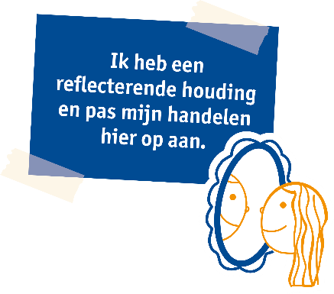

 | (bijna)  nooit | soms | vaak | (bijna)  altijd
Ik ken de leerlijnen waarlangs kinderen zich ontwikkelen.

Mijn ontwikkeling:
Alle betrokkenen rondom een leerling werken samen om de lesstof indien nodig aan te passen en de leerling te ondersteunen in de klas.
Mijn ontwikkeling:
Ik weet en ervaar dat we gezamenlijk verantwoordelijk zijn voor alle kinderen op ons kindcentrum.

Mijn ontwikkeling:
Ik durf risico’s aan te gaan , zodat ik de leerlingen kan verrassen en zij mij.
Mijn ontwikkeling:
Ik heb de vaardigheden om alle leerlingen bij groepsactiviteiten te betrekken.
Mijn ontwikkeling:
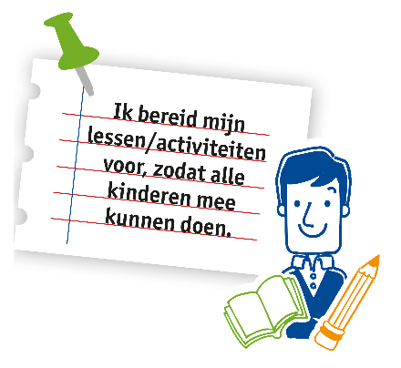
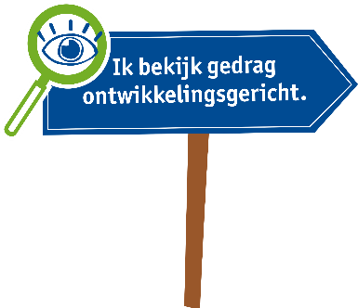 | (bijna)  nooit | soms | Vaak | (bijna)  altijd
Ik heb kennis van ontwikkelingspsychologie en zie het gedrag van mijn leerlingen als een afspiegeling van de ontwikkelingsfase waarin zijn zitten.
Mijn ontwikkeling:
Ik accepteer alle leerlingen inclusief hun soms ingewikkelde gedrag en zie deze leerlingen ( en hun ouders) als gelijkwaardige partners in het leerproces.

Mijn ontwikkeling:
Ik durf stevig te reflecteren op mijn eigen houding en handelen als het gaat om leerlingen met moeilijk gedrag.
Mijn ontwikkeling:
Ik zie de context waarin een leerling opgroeit en/of diagnoses die hij/zij heeft, niet alleen als belemmering maar zeker ook als kans.
Mijn ontwikkeling:
Ik heb de moed om aan te geven dat het even niet lukt met een leerling en zoek dan samen met collega’s/ouders/leerling/externen naar nieuwe wegen.
Mijn ontwikkeling:

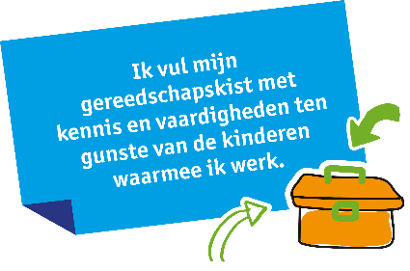 | (bijna)  nooit | soms | vaak | (bijna)  altijd
Ik speel in op specifieke behoeftes bij ieder kind, omdat ik weet dat ieder kind unieke behoeftes heeft.
Mijn ontwikkeling:
Ik neem mijn verantwoordelijkheid om op de hoogte te blijven van actuele ontwikkelingen.
(onderwijs, opvang, landelijke en lokale ontwikkelingen)
Mijn ontwikkeling:
Ik stel de materialen/hulpmiddelen die we op school hebben ter beschikking aan alle leerlingen.
Mijn ontwikkeling:
Ik ken de kwaliteiten van mijn collega’s en zij die van mij. We maken gebruik van elkaars kennis en vaardigheden.
Mijn ontwikkeling:
Ik benut de mogelijkheden die de organisatie mij biedt om mezelf te ontwikkelen rond het thema inclusie.

Mijn ontwikkeling:

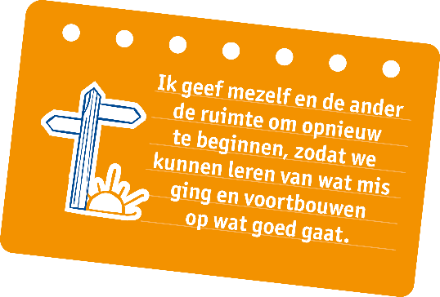
 | (bijna)  nooit | soms | vaak | (bijna)  altijd
Ik creëer een sfeer waarin we ons veilig voelen om fouten te maken.

Mijn ontwikkeling:
Ik geef waar mogelijk feedback (zowel naar de leerlingen als naar collega’s/externen) die gericht is op het proces i.p.v. op het product.
Mijn ontwikkeling:
Ik laat mijn leerlingen ontdekken dat ze het niet alleen hoeven te kunnen en dat samen slimmer/sterker maakt.
Mijn ontwikkeling:
Ik geef mezelf en iedereen waarmee ik werk, het recht om steeds opnieuw te beginnen.

Mijn ontwikkeling:
We vieren onze successen!
Mijn ontwikkeling:


\

